Муниципальное дошкольное образовательное учреждение детский сад «Буратино»

Конспект интегрированного занятия по ознакомлению с окружающим для средней группы «Солнышко», проведенного в рамках реализации проекта по ранней профориентации детей дошкольного возраста «Навигатум в мире профессий»

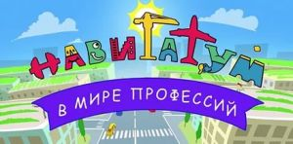

Воспитатель первой квалификационной категории Молчанова М.Е.

с.Красноселькуп, 2020г.

Тема: «Путешествие в Город Профессий»
Цель: Обобщать и активизировать знания детей о труде и профессиях взрослых.
Задачи:
1.Учить определять профессии, выделять инструменты, орудия труда для определенной профессии.
2.Развивать речь, мышление, внимание.
3.Воспитывать интерес к разным профессиям, к их значимости в жизни.
Материал: Мультимедийный экран, дидактические картинки с изображением профессий из набора «Навигатум в мире профессий»: повар, парикмахер, швея, строитель, врач, водитель, пожарный, воспитатель, полицейский, учитель.
Предварительная работа:
Чтение художественной литературы по ознакомлению детей с профессиями.
Отгадывание загадок о профессиях, атрибутах разных профессий.
Заучивание пословиц и поговорок о труде.
Проведение сюжетно – ролевых игр: «Стройка», «Больница», «Парикмахерская», «Магазин».
Цель: формировать знания детей о профессиях.
Задачи:
Образовательные: познакомить детей с различными видами профессий, показать значение трудовой деятельности в жизни человека; уточнить, обобщить и расширить знания детей об особенностях некоторых профессий.
Развивающие: способствовать развитию связной речи, мышления, памяти, любознательности, наблюдательности, активизировать и обогащать словарь детей существительными, прилагательными, глаголами по теме занятия.
Воспитательные: создать условия для воспитания уважительного и доброго отношения к людям разных профессий; способствовать воспитанию умения работать в группе; учитывать мнение партнёра; отстаивать собственное мнение, доказывать свою точку зрения.
Оборудование:
картинки с изображением профессий, орудий труда, карточки с загадками, сундучок.
Предварительная работа:
- беседа о людях разных профессий; кем работают родители;
-сюжетно-ролевые игры «Парикмахерская», «Магазин», «Больница» и др.
Формы работы:
-дидактическая игра «Чудесный сундучок»;
-дидактическая игра «Выбери правильную картинку»;
-дидактическая игра «Что лишнее?»;
-дидактическая игра «Найди ошибку»;
-игра «Кем хочешь быть?»;
Ход занятия:
Воспитатель: Здравствуйте ребята, посмотрите куда же мы с вами пришли? Что же мы видим здесь?
Ответы детей: Здания «Больница», «Парикмахерская»,
Восп:-Ребята, это похоже на большой город.
Сегодня мы с вами отправимся в увлекательное путешествие в «Город профессий», для того, чтобы еще больше узнать о профессиях и лучше запомнить их названия. 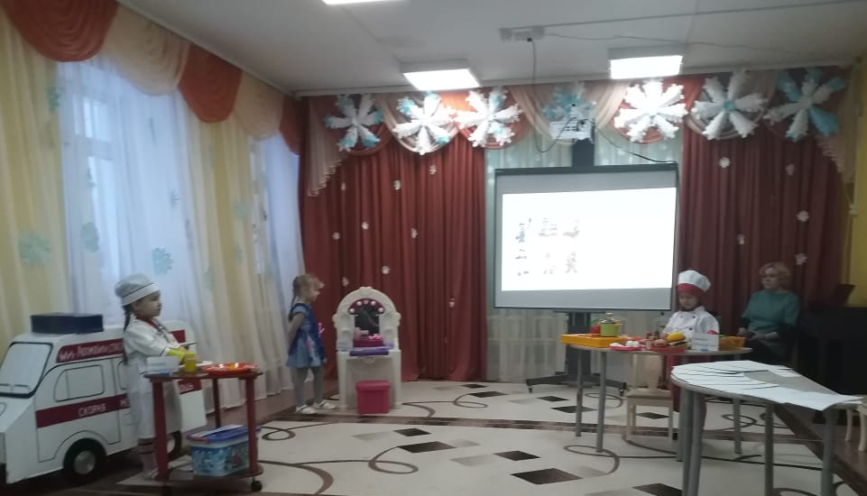
А вот на чем мы будем путешествовать, вы узнаете, разгадав загадку.
Что за чудо – длинный дом.
Пассажиров много в нем.
Носит обувь из резины
И питается бензином. (Автобус)
Воспитатель: Правильно, мы поедем на автобусе. А кто же нас повезет на этом автобусе? Кто ведет автобус? (ВОДИТЕЛЬ), Ребята, наше путешествие будет не простое, нас ждет 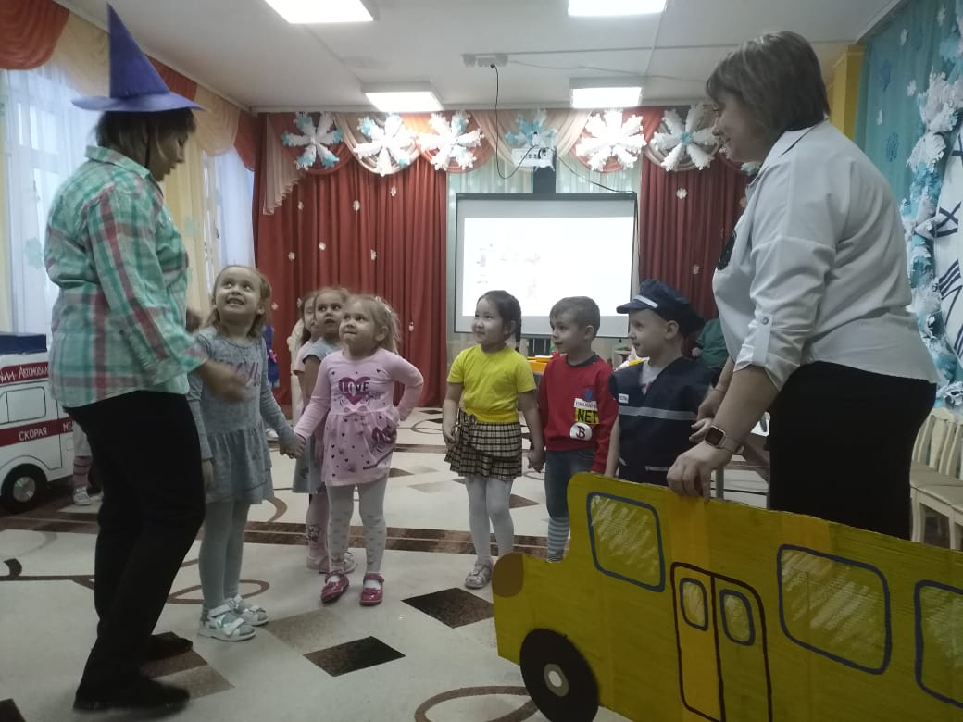 много нового и интересного.
Неожиданно забегает Незнайка. –Ой, ой, ой сколько ребят собралось! А что это вы тут делаете. Что это у вас тут за транспорт, куда это вы собрались?
В: Незнайка, разве ты не знаешь, что это за транспорт? (НЕТ) А кто управляет им тоже не знаешь? (НЕТ) И куда на нем можно отправится не знаешь??? (НЕТ) Бедный Незнайка, ничего-то он не знает! Ребята, а давайте возьмем Незнайку с собой в путешествие и расскажем ему много интересного.
Занимайте свои места в автобусе. Ну что ребята, поехали? (Дети берутся за руки парами)
Дети: да-а-а!
1.На Экране заставка автобуса.
Мы в автобусе сидим, из окошечка глядим.
Колеса закружились - вперед мы покатились.
Пускай автобус нас везет, мы едем, едем всё вперёд!
Воспитатель: Ребята, мы подъехали к первой станции, (которая называется «Отгадай-ка»). (Дети подходят к первому столу. Детей встречает «ВРАЧ» (переодетый ребенок) Воспитатель загадывает загадку:
Кто в дни болезней всех полезней
и лечит нас от всех болезней? (Врач).
А как вы догадались, что перед вами врач, Незнайка думает по-другому. Давайте расскажем Незнайке о форменной одежде врача.
Дети: Белый халат, на голове белый колпак.
Восп: А какие инструменты нужны для работы врача? Ответы детей….
Ребята, а теперь мы поиграем в игру, которая называется «Потеряшка». И мы с вами проверим, все ли запомнил Незнайка.
(Дети подходят к столу, на котором стоит «Чудесный сундучок»)
- Давайте поиграем. У меня есть чудесный сундучок, в котором лежит много интересных предметов, которые потеряли люди разных профессий. Чтобы узнать, что там лежит, нужно сказать такие слова: «Сундучок, сундучок, приоткрой-ка свой бочок!»
(Дети по очереди достают предметы, называют, человеку какой профессии он необходим. Например. Это шприц. Он нужен доктору. Доктор делает людям уколы, чтобы они не болели. Таким же образом обыгрываются остальные предметы).
Молодцы, справились с заданием, поехали дальше.

2. Мы в автобусе сидим, из окошечка глядим.
Колеса закружились - вперед мы покатились.
Пускай автобус нас везет, мы едем, едем всё вперёд!
Ребята, а теперь мы подъехали ко второй станции, (которая называется «Называй-ка»).
А кто же нас здесь встречает? Отгадайте загадку:
Скажи, кто так вкусно готовит щи капустные,
Салаты, винегреты,
Все завтраки, обеды и вкусные котлеты? (Повар)
Давайте мы расскажем об одежде повара. Что же есть у повара, чего нет у людей других профессий? Какие орудия труда нужны повару? (Ответы детей).
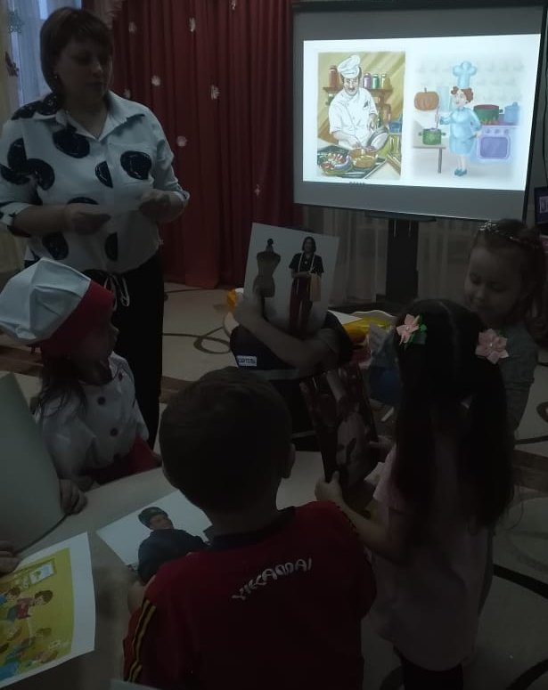
Игра «Выбери правильную картинку»
(Дети подходят к столу)

Воспитатель: Ребята, посмотрите. На этом столе лежат картинки с изображением людей разных профессий. Возьмите каждый себе по картинке. Я буду читать предложение, а тот, у кого картинка будет соответствовать поднимут ее и назовут профессию вслух.
1. Стрижет волосы …
2. Готовит еду…
3. Делает прививки…
4. Водит автомобиль…
5.Ловит бандитов...
6. Учит детей…
7. Строит дом...
8.Играет с детьми...
9.Тушит пожар…
10.Шьет одежду
Молодцы ребята, справились с заданием. Поехали дальше.

3. Мы в автобусе сидим, из окошечка глядим.
Колеса закружились - вперед мы покатились.
Пускай автобус нас везет, мы едем, едем всё вперёд!
Восп.: Ребята, и здесь нас снова ждет загадка:
Кто дружен с феном и расческой и делает модные прически? (Парикмахер)
Назовите, пожалуйста, одежду, инструменты, которые нужны парикмахеру для работы (ОТВЕТЫ детей).
Незнайка: ребята, я, я теперь все, все знаю о профессиях. (Физминутка)
Не верите? Давайте проверим. Вставайте все.
Сейчас я вам буду говорить о действиях людей разных профессий, если я скажу правильно – хлопайте, если скажу не правильно – топайте.
Но я всегда говорю правильно, поэтому всегда хлопайте и не топайте, пыль не поднимайте здесь.
Незнайка: Согласны со мной поиграть?
Дети: Да!
Незнайка: только отвечайте правильно, ладно?
Парикмахер – фотографирует (дети топают)
Повар варит (дети хлопают)
Прачка подметает двор (дети топают)
Музыкант лечит детей ( дети топают)
Врач тушит пожар (дети топают)
Художник пишет картины (дети хлопают)
Незнайка: Сдаюсь, сдаюсь вы победили
А я еще вот предложения написал
Послушайте и найдите ошибки
Хотя я знаю, у меня ошибок не бывает.
Водитель сидит за нулем (рулём)
Повар сварил вкусный зуб (суп)
К больному пришел грач (врач)
Воспитатель: Подожди, Незнайка, не продолжай дальше. Ты только ребят наших рассмешил. Они устали исправлять ошибки за тобой.
Чтобы освоить любую профессию и знать о ней много, что ребятки нужно делать?
Дети: Учиться, читать, тренироваться, много знать.
Ребята, а наша станция называется «Выбирай-ка». Давайте с вами еще раз покажем Незнайке, как нужно играть.
Игра «Что лишнее?» (Игра на интерактивной доске)
Ребята, здесь показаны предметы для людей разных профессий.
Давайте проверим, правильно ли они расположены, что здесь лишнее и кому принадлежат эти предметы?». Незнайка, помогай нам!!! (Дети выбирают и отвечают)
Молодцы ребята, с этим заданием вы тоже хорошо справились.
Воспитатель: Ну как, ребята, понравилось?
Дети: да-а-а!
Воспитатель: А тебе, Незнайка, понравилось с нами путешествовать?(Ответы Незнайки)
Тогда поехали дальше. У нас с вами осталась последняя станция.
Мы в автобусе сидим, из окошечка глядим.
Колеса закружились - вперед мы покатились.
Пускай автобус нас везет, мы едем, едем всё вперёд!
Воспитатель: Ребята, мы подъехали к пятой станции, которая называется
«Помечтай-ка».
Игра «Кем хочешь быть?».
Ребята, на земле много профессий. Все профессии нужны, все профессии важны. А кем хотите стать вы? (Дети рассказывают кем хотят стать, когда вырастут).
Воспитатель: Незнайка, а кем ты хочешь стать, когда вырастешь? (Ответы Незнайки. После чего Незнайка прощается с детьми)
Восп.: Здорово, ну а теперь нам надо возвращаться в Детский сад. Поехали? (Дети садятся в автобус и едут на стульчики).
Итог занятия:
Воспитатель: Ребята, вот мы и вернулись на свою станцию – это Детский сад. Вам понравилось путешествие?
Дети: да-а-а.
Воспитатель: Где мы с вами сегодня путешествовали?
Дети: Мы путешествовали по «Городу Профессий».
Воспитатель: А что вам больше всего понравилось? (Ответы детей)
Воспитатель: Ребята спасибо вам за старание, вы все сегодня молодцы!

